Załącznik nr 5

WZÓR

SPRAWOZDANIE Z WYKONANIA ZADANIA PUBLICZNEGO,
O KTÓRYM MOWA W ART. 18 UST. 4 USTAWY Z DNIA 24 KWIETNIA 2003 R.
O DZIAŁALNOŚCI POŻYTKU PUBLICZNEGO I O WOLONTARIACIE (DZ. U. Z 2016 R. POZ.

239 I 395)

Pouczenie co do sposobu wypełniania sprawozdania:

Sprawozdanie należy wypełnić wyłącznie w białych pustych polach, zgodnie z instrukcjami umieszonymi przy poszczególnych polach oraz w przypisach.

W przypadku pól, które nie dotyczą danego sprawozdania, należy wpisać „nie dotyczy” lub przekreślić pole.

Zaznaczenie „*”, np. „Częściowe* / Końcowe*”, oznacza, że należy skreślić niewłaściwą odpowiedź i pozostawić prawidłową. Przykład: „Częściowe* / Końcowe*”.


Rodzaj sprawozdania | Częściowe* / Końcowe*
Okres, za jaki jest składane sprawozdanie


Tytuł zadania publicznego

Nazwa Zleceniobiorcy(-ców)

Data zawarcia umowy | Numer umowy, o ile został
Data zawarcia umowy | nadany

1

Część I. Sprawozdanie merytoryczne

1. Informacja, czy zakładany(-ne) cel(e) realizacji zadania publicznego został(y) osiągnięty(-te) w wymiarze określonym
w części IV pkt 4 oferty. Jeżeli nie, należy wskazać dlaczego.


2. Opis osiągniętych rezultatów wraz z liczbowym określeniem skali działań zrealizowanych w ramach zadania

(należy opisać osiągnięte rezultaty zadania publicznego i sposób, w jaki zostały zmierzone; należy wskazać rezultaty trwałe oraz w jakim stopniu realizacja zadania przyczyniła się do osiągnięcia jego celu)


- Szczegółowy opis wykonania poszczególnych działań (opis powinien zawierać szczegółową informację o zrealizowanych działaniach zgodnie z umową, z uwzględnieniem stopnia oraz skali ich wykonania, a także wyjaśnić ewentualne odstępstwa w ich realizacji; w opisie należy przedstawić również informację o zaangażowanym wkładzie osobowym i wkładzie rzeczowym w realizację działań; w przypadku realizacji działania przez podmiot niebędący stroną umowy¹⁾ należy to wyraźnie wskazać w opisie tego działania)


4. Opis, w jaki sposób dofinansowanie z dotacji inwestycji związanych z realizacją zadania wpłynęło na jego wykonanie²⁾

1 ⁾ Dotyczy podzlecenia realizacji zadania, o którym mowa w art. 16 ust. 4 ustawy z dnia 24 kwietnia 2003 r. o działalności pożytku publicznego i o wolontariacie.

2⁾ Wypełnić jedynie w przypadku, gdy dotacja była przekazana na dofinansowanie inwestycji.

2

3
Część II. Sprawozdanie z wykonania wydatków

1. Rozliczenie wydatków w roku ………….

 |  |  |  | Koszty zgodnie z umową |  |  |  |  |  | Faktycznie poniesione wydatki
Kategori | Rodzaj kosztów |  |  |  | (w zł) |  |  |  |  |  | (w zł)
Kategori | Rodzaj kosztów | koszt | z | z innych | z wkładu | z wkładu | Numer(y) lub | całkowite | z | z innych | z wkładu | z wkładu | Numer(y) lub
a kosztu
a kosztu |  | całkowity | dotacji | środków | osoboweg | rzeczowe | nazwa(-wy) | wydatki | dotacji⁷⁾ | środków | osobowego | rzeczowego^{5),} | nazwa(-wy)
 |  |  |  | finansowych³⁾ | _{o}4) | _{-go}5), 6) | działania(- |  |  | finansowych³⁾ | 4) | 6) | działania(-
 |  |  |  |  |  |  | łań) zgodnie |  |  |  |  |  | łań) zgodnie
 |  |  |  |  |  |  | z umową |  |  |  |  |  | z umową
I | Koszty merytoryczne

Nr Koszty po stronie: poz
- …………………………
…………….:
(nazwa zleceniobiorcy)

3⁾ Na przykład środki finansowe oferenta, inne środki publiczne (np. dotacje), świadczenia pieniężne od odbiorców zadania.

4⁾ Wkładem osobowym są praca społeczna członków i świadczenia wolontariuszy zaangażowane w realizację zadania publicznego.

5⁾ Wypełnić jedynie w przypadku, gdy umowa zobowiązywała do wykazania wkładu rzeczowego.

6 ⁾ Wkładem rzeczowym są np. nieruchomości, środki transportu, maszyny, urządzenia. Zasobem rzeczowym może być również zasób udostępniony, względnie usługa świadczona na rzecz tej organizacji przez inny podmiot nieodpłatnie (np. usługa transportowa, hotelowa, poligraficzna itp.) wykorzystana w realizacji zadania publicznego.

7 ⁾ Należy uwzględnić także środki finansowe pochodzące z odsetek bankowych od dotacji oraz z innych przychodów (np. ze sprzedaży towarów lub usług wytworzonych lub świadczonych w ramach realizacji zadania publicznego).

4


 |  | Razem:
II
II | Koszty obsługi zadania publicznego, w tym koszty administracyjne
 | Nr | Koszty po stronie:
 | poz
 | . | …………………………
 |  | …………….:
 |  | (nazwa zleceniobiorcy)

 |  |  | Razem:
III
 |  |  | ………………………
 |  | Koszty | ………… :
 |  | Koszty | (nazwa
 |  | poszcze-
 |  | poszcze- | zleceniobiorcy 1)
 |  | gólnych
 |  | zlecenio- | …………………….
 |  | biorców
 |  | ogółem⁸⁾: | ………… :
 |  |  | (nazwa
 |  |  | zleceniobiorcy 2)
 |  |  | Ogółem:
2. Rozliczenie ze względu na źródło finansowania zadania publicznego
 |  |  |  |  | Koszty zgodnie | Faktycznie
 |  |  |  |  | Koszty zgodnie | poniesione
Lp. | Źródło finansowania |  |  |  | z umową | poniesione
Lp. |  |  |  |  | z umową | wydatki
8⁾ Dotyczy oferty wspólnej. W przypadku większej liczy oferentów istnieje możliwość dodawania kolejnych wierszy.

5


Dotacja, w tym odsetki bankowe od dotacji oraz inne przychody ogółem:
  - Kwota dotacji
1 ¹

  - Odsetki bankowe od dotacji
2
^{1.} Inne przychody

3
Inne środki finansowe ogółem⁹⁾:

(należy zsumować środki finansowe wymienione w pkt 2.1–2.4)

- Środki finansowe własne⁹⁾

- Świadczenia pieniężne od odbiorców zadania publicznego⁹⁾

- Środki finansowe z innych źródeł publicznych^{9), 10)}
Nazwa(-wy) organu(-nów) administracji publicznej lub jednostki(-tek) sektora
- finansów publicznych, który(-ra,-re) przekazał(a, y) środki finansowe):
…………………………………………………………………………………………

……………………………………....
…………………………………………………………………………………………

…………………………………….…

2.4 Pozostałe⁹⁾
- Wkład osobowy i wkład rzeczowy ogółem:
(należy zsumować środki finansowe wymienione w pkt 3.1 i 3.2)

3.1 Koszty pokryte z wkładu osobowego

3.2 Koszty pokryte z wkładu rzeczowego^{11), 12)}
9 ⁾ Wypełnić jedynie w przypadku wsparcia realizacji zadania publicznego.

 | zł
zł | zł
 | zł
 | zł
zł | zł
zł | zł
zł | zł
zł | zł
zł | zł
zł | zł
zł | zł
zł | zł

10 ⁾ Na przykład dotacje z budżetu państwa lub budżetu jednostki samorządu terytorialnego, funduszy celowych, środki
z funduszy strukturalnych.

6

  4 | Udział kwoty dotacji w całkowitych kosztach zadania publicznego¹³⁾ | % | %
5 | Udział innych środków finansowych w stosunku do otrzymanej kwoty | % | %
5 | dotacji¹⁴⁾ | % | %
6 | Udział wkładu osobowego i wkładu rzeczowego w stosunku do | % | %
6 | otrzymanej kwoty dotacji¹⁵⁾ | % | %


- Informacje o innych przychodach uzyskanych przy realizacji zadania publicznego

(należy opisać przychody powstałe podczas realizowanego zadania, które nie były przewidziane w umowie, np. pochodzące ze sprzedaży towarów lub usług wytworzonych lub świadczonych w ramach realizacji zadania publicznego)

11
⁾ Wypełnić jedynie w przypadku, gdy umowa dopuszczała wycenę wkładu rzeczowego.

12

⁾ Wkładem rzeczowym są np. nieruchomości, środki transportu, maszyny, urządzenia. Zasobem rzeczowym może być również zasób udostępniony, względnie usługa świadczona na rzecz tej organizacji przez inny podmiot nieodpłatnie (np. usługa transportowa, hotelowa, poligraficzna itp.) wykorzystana w realizacji zadania publicznego.
13
⁾ Procentowy udział kwoty dotacji, o której mowa w pkt 1.1, w całkowitych kosztach zadania publicznego należy podać z dokładnością do dwóch miejsc po przecinku.

14
⁾ Procentowy udział innych środków finansowych, o których mowa w pkt 2, w stosunku do otrzymanej kwoty dotacji należy podać z dokładnością do dwóch miejsc po przecinku.

15
⁾ Procentowy udział środków niefinansowych, o których mowa w pkt 3, w stosunku do otrzymanej kwoty dotacji należy podać z dokładnością do dwóch miejsc po przecinku.

7



4. Informacje o świadczeniach pieniężnych pobranych w związku z realizacją zadania od odbiorców zadania

(należy wskazać warunki, na jakich były pobierane świadczenia pieniężne, jaka była faktyczna wysokość świadczenia poniesiona przez pojedynczego odbiorcę oraz jaka była łączna wartość tych świadczeń)

8

5. Zestawienie faktur (rachunków) związanych z realizacją zadania publicznego (do sprawozdania nie załącza się oryginałów ani kopii faktur
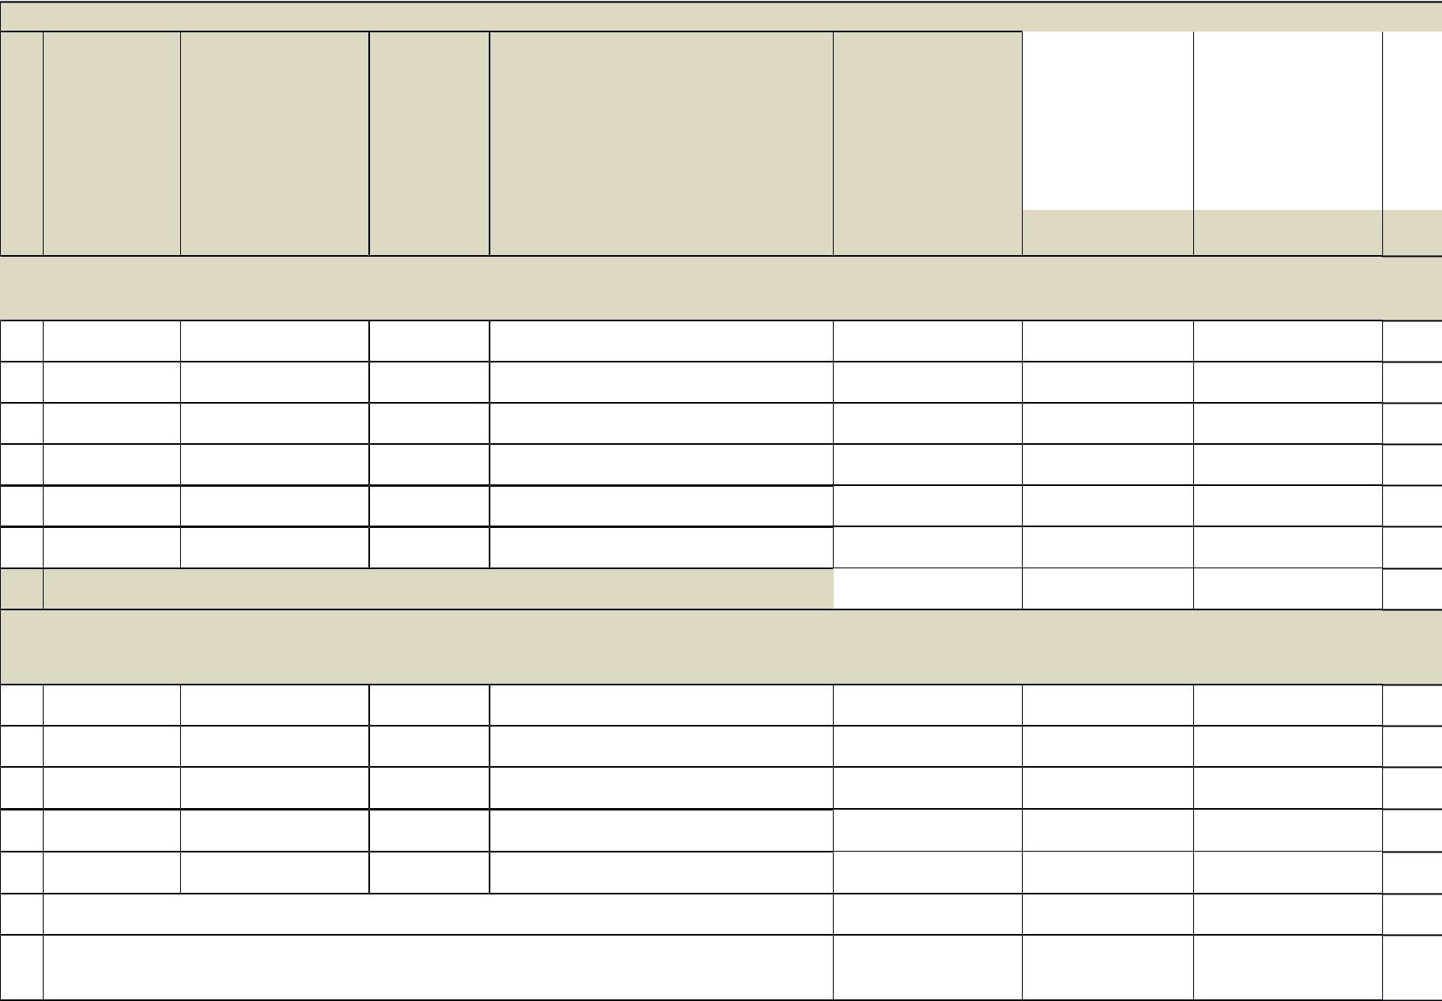
Lp | Numer | Numer działania | Data | Nazwa | Wartość całkowita | Koszt związany | poniesiony ze | z inn
. | dokumentu | zgodnie | wystawieni | kosztu | faktury/rachunku | z realizacją | środków | fin
 | księgowego⁾ | z harmonogramem* | a |  | (zł) | zadania | pochodzących
 |  | / | dokumentu |  |  |  | z dotacji
 |  | numer pozycji | księgowego |  |  |  | (zł)
 |  | zgodnie
 |  | z rozliczeniem
 |  | wydatków*

I Koszty merytoryczne (należy podać koszty poniesione przez każdego Zleceniobiorcę)

Razem

II Koszty obsługi zadania publicznego, w tym koszty administracyjne (należy podać koszty poniesione przez każdego Zleceniobiorcę)

 | Razem
III | Ogółem:

- Zestawienie innych dokumentów potwierdzających realizację zadania publicznego

(należy wykazać dokumenty potwierdzające zaangażowanie wkładu osobowego (np. numery zawartych porozumień wolontariatu, umów zlecenia, oświadczenia o wykonywaniu pracy społecznej itp.) i wkładu rzeczowego (np. numery umów użyczenia, najmu itp.) w realizację zadania publicznego)


Część III. Dodatkowe informacje

Oświadczam(y), że:

9

- od daty zawarcia umowy nie zmienił się status prawny Zleceniobiorcy(-ców);
- wszystkie informacje podane w niniejszym sprawozdaniu są zgodne z aktualnym stanem prawnym i faktycznym;
- wszystkie kwoty wymienione w zestawieniu faktur (rachunków) zostały faktycznie poniesione na realizację zadania opisanego w ofercie i w terminie wskazanym w umowie;
4) w zakresie związanym z otwartym konkursem ofert, w tym z gromadzeniem, przetwarzaniem i przekazywaniem danych osobowych, a także wprowadzaniem ich do systemów informatycznych, osoby, których dotyczą te dane, złożyły stosowne oświadczenia zgodnie z ustawą z dnia 29 sierpnia 1997 r. o ochronie danych osobowych (Dz. U. z 2016 r. poz. 922).

……………………………………………………………………………………………………………

………………………………………………

……………………………………………………………………………………..

…………………………………………………………………...

……………………………………………………………………………………………………………

………………..…………………………….

Podpis osoby upoważnionej lub podpisy osób upoważnionych

do składania oświadczeń woli w zakresie zobowiązań finansowych w imieniu Zleceniobiorców. W przypadku podpisów nieczytelnych należy czytelnie podać imię i nazwisko osoby podpisującej.¹⁶⁾

Data ……………………………………………….

POUCZENIE
Sprawozdania składa się osobiście lub przesyła przesyłką poleconą na adres Zleceniodawcy w terminie przewidzianym w umowie.
Termin uważa się za zachowany, jeżeli przed jego upływem pismo zostało wysłane w formie dokumentu elektronicznego w rozumieniu przepisów ustawy z dnia 17 lutego 2005 r. o informatyzacji działalności podmiotów realizujących zadania publiczne (Dz. U. z 2014 r. poz. 1114, z późn. zm.), za poświadczeniem przedłożenia Zleceniodawcy, lub nadane w polskiej placówce pocztowej operatora publicznego.

16
⁾ Nie dotyczy sprawozdania sporządzanego w formie dokumentu elektronicznego.

10

